Министерство образования Республики Беларусь

Учреждение образования
БЕЛОРУССКИЙ ГОСУДАРСТВЕННЫЙ УНИВЕРСИТЕТ
ИНФОРМАТИКИ И РАДИОЭЛЕКТРОНИКИ

Факультет компьютерных систем и сетей
Кафедра информатики
Дисциплина: Операционные среды и системное программирование

ОТЧЕТ
к лабораторной работе №4
на тему

УПРАВЛЕНИЕ ПРОЦЕССАМИ И
ВЗАИМОДЕЙСТВИЕ ПРОЦЕССОВ

Студент Е. С. Кахновский
Преподаватель Н. Ю. Гриценко

Минск 2024
СОДЕРЖАНИЕ

1 Цель работы 3
2 Теоретические сведения 4
3 Результат выполнения 5
Заключение 5
Список использованных источников 7
Приложение А (обязательное) Листинг кода 8

- ЦЕЛЬ РАБОТЫ

Изучение основных особенностей подсистемы управления процессами и средств взаимодействия процессов в Unix. Практическое проектирование, реализация и отладка программных комплексов из нескольких взаимодействующих процессов.

- ТЕОРЕТИЧЕСКИЕ СВЕДЕНИЯ

Процесс в Linux (как и в UNIX) – это программа, которая выполняется в отдельном виртуальном адресном пространстве. Когда пользователь регистрируется в системе, автоматически создается процесс, в котором выполняется оболочка (shell), например, /bin/bash.
В Linux поддерживается классическая схема мультипрограммирования. Linux поддерживает параллельное (или квазипараллельного при наличии только одного процессора) выполнение процессов пользователя. Каждый процесс выполняется в собственном виртуальном адресном пространстве, т.е. процессы защищены друг от друга и крах одного процесса никак не повлияет на другие выполняющиеся процессы и на всю систему в целом. Один процесс не может прочитать что-либо из памяти (или записать в нее) другого процесса без "разрешения" на то другого процесса. Санкционированные взаимодействия между процессами допускаются системой.
Ядро предоставляет системные вызовы для создания новых процессов и для управления порожденными процессами. Любая программа может начать выполняться только если другой процесс ее запустит.
Для создания процессов используются два системных вызова: fork и exec. Fork создает новое адресное пространство, которое полностью идентично адресному пространству основного процесса. Функция fork возвращает 0 в порожденном процессе и PID (Process ID – идентификатор порожденного процесса) – в основном. PID – это целое число. Теперь, когда процесс уже создан, можно запустить программу с помощью вызова exec. В адресное пространство порожденного с помощью fork процесса будет загружена новая программа и ее выполнение начнется с точки входа (адрес функции main) [1].
Каналы – неименованные (pipe) и именованные (fifo) – это средство передачи данных между процессами. Можно представить себе канал как небольшой кольцевой буфер в ядре операционной системы. С точки зрения процессов, канал выглядит как пара открытых файловых дескрипторов – один на чтение и один на запись (можно больше, но неудобно). Мы можем писать в канал до тех пор, пока есть место в буфере, если место в буфере кончится – процесс будет заблокирован на записи. Можем читать из канала пока есть данные в буфере, если данных нет – процесс будет заблокирован на чтении. Если закрыть дескриптор отвечающий за запись, то попытка чтения покажет конец файла. Если закрыть дескриптор отвечающий за чтение, то попытка записи приведет к доставке сигнала SIGPIPE и ошибке EPIPE [2].
- РЕЗУЛЬТАТ ВЫПОЛНЕНИЯ

В результате лабораторной работы была создана программа, соответствующая схеме «самовосстанавливающийся процесс». Задача – создать процесс, который при получении сигнала, стандартно вызывающего завершение, создает свою копию, которая продолжает выполняться с прерванного места, и лишь после этого завершается, избегая таким образом безусловного «уничтожения» не перехватываемым сигналом.
После запуска программы, можно наблюдать, процесс записи в файл значения счетчика. Когда основной процесс будет прерван, создастся дочерний процесс, который будет инкрементировать счетчик еще некоторый промежуток времени, после чего, программа завершится, выводя в файл результат об успешном завершении программы (рисунок 1).

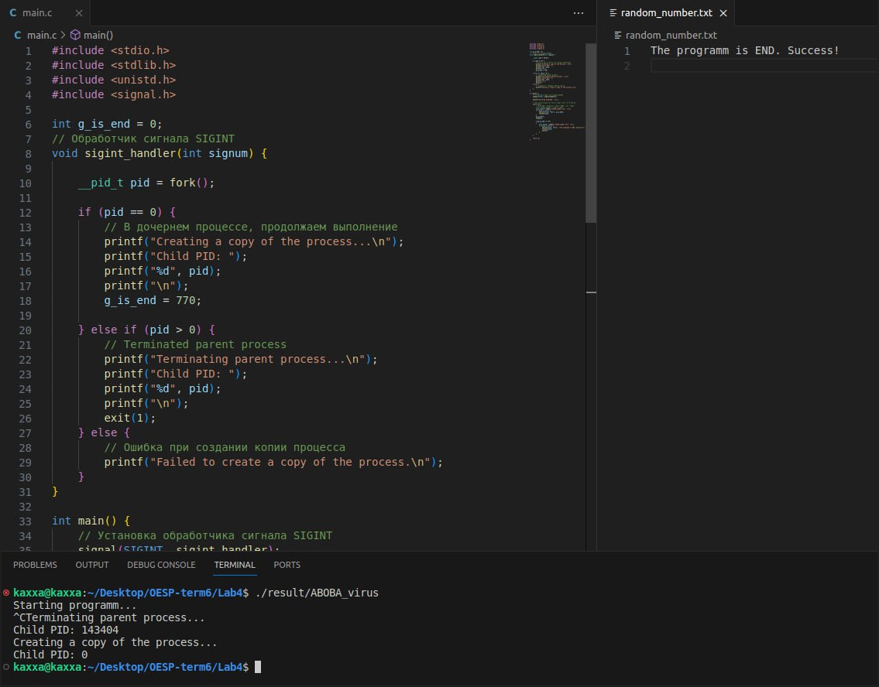

Рисунок 1 – Результат работы программы

ЗАКЛЮЧЕНИЕ

В ходе выполнения лабораторной работы были изучены основные особенности подсистемы управления процессами и средств взаимодействия процессов в Unix. Практическое проектирование, реализация и отладка программных комплексов, состоящих из нескольких взаимодействующих процессов, были рассмотрены на примере программы, реализующей схему «самовосстанавливающийся процесс».

СПИСОК ИСПОЛЬЗОВАННЫХ ИСТОЧНИКОВ

- Управление процессами в Linux [Электронный ресурс]. – Режим доступа: https://www.opennet.ru/docs/RUS/lnx_process/process2.html.
- Каналы (pipe, fifo) [Электронный ресурс]. – Режим доступа: https://parallel.uran.ru/node/464.

ПРИЛОЖЕНИЕ А
(обязательное)
Листинг кода

Листинг 1 – Файл main.c
#include <stdio.h>
#include <stdlib.h>
#include <unistd.h>
#include <signal.h>
int g_is_end = 0;
// Обработчик сигнала SIGINT
void sigint_handler(int signum) {
__pid_t pid = fork();
if (pid == 0) {
// В дочернем процессе, продолжаем выполнение
printf("Creating a copy of the process...\n");
g_is_end = 770;
} else if (pid > 0) {
exit(1);
} else {
// Ошибка при создании копии процесса
printf("Failed to create a copy of the process.\n");
}}
int main() { signal(SIGINT, sigint_handler);
printf("Starting programm...\n"); while (1) {
// Генерация случайного числа и запись его в файл
//int random_number = rand() % 100;
FILE *file = fopen("random_number.txt", "w");
if (file != NULL) {
fprintf(file, "%d\n", g_is_end);
fclose(file);
}
g_is_end++;
sleep(1);
if(g_is_end == 777)
{
FILE *file = fopen("random_number.txt", "w");
if (file != NULL) {
fprintf(file, "%s\n", "The programm is END. Success!");
fclose(file);
exit(1);} }}return 0;}

Листинг 2 – Файл makefile
CC = gcc
TARGET = ABOBA_virus
BUILD_DIR = result
$(TARGET): main.o
$(CC) $(BUILD_DIR)/main.o -o $(BUILD_DIR)/$@
main.o: main.c
$(CC) -c $< -o $(BUILD_DIR)/$@

clean:
rm -f $(BUILD_DIR)/*

